**Nome:_______________________________ Série:_______ Nº____ Data:___/___/___**

**CAÇA PALAVRAS – CINÉTICA QUÍMICA**

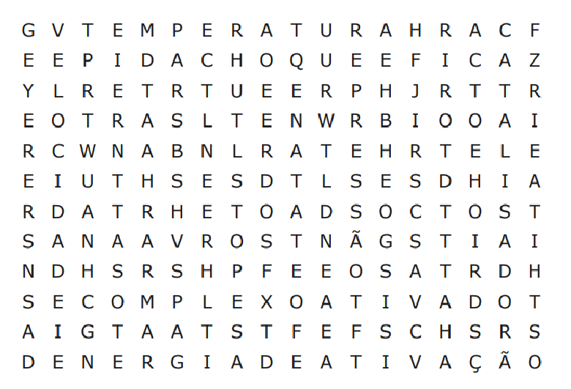As palavras deste caça palavras estão escondidas na horizontal, vertical e diagonal, sem palavras ao contrário.

1. Cinética química é o estudo da **_____________** e dos **_____________** que alteram as reações químicas.
2. A formação dos produtos passa por um estado intermediário chamado **_________ ___________**
3. A **___________** é a medida de agitação térmica das partículas que constituem uma substância, sendo, portanto, diretamente proporcional à energia cinética delas.
4. Temos um chamado **_______ ________** entre as partículas dos reagentes quando ele é bem orientado
5. O **__________** aumenta a velocidade de uma reação, pois abaixa a energia de ativação (Ea).
6. A **_______ ________** é a menor energia necessária que se deve fornecer para o sistema reagir.
7. Quando os participantes de uma reação são gasosos e se aumenta a **___________** desse sistema gasoso, aumenta-se a velocidade da reação.